**绿色种子计划**



**大学生环保调研项目**

**结题报告**

项目编号： 1 6 0 3

项目名称：宝鸡清水河（陈仓水）流域及其附近重点河流水环境调研

执行团队： 大 学 生 黑 色 营

所在学校： 西 北 农 林 科 技 大 学

执行时间： 2016 年 5 月 至 2016 年 9 月

目录

1 中文概述 3

2 关键词 3

3 英文概述 4

4 调研背景 6

5 研究方法和标准 7

5.1 研究方法 7

5.2 研究参考比对标准 8

6 资料收集与准备 10

6.1 文献和文件摘要 10

6.1.1 水质控制目标 10

6.1.2 污染调查重点 10

6.2 调研范围 11

6.3 调研方案 12

6.3.1 前期日常调研方案 12

6.3.2 暑期集中调研方案 12

7 调研结果 14

7.1 马尾河 14

7.2 清水河 16

7.3 清水河和茵香河之间的渭河主干 19

7.4 茵香河和石坝河 20

7.5 金陵河 22

7.6 渭河宝鸡段上游塔稍河 22

7.7 清姜河和排污渠 24

8 结论 25

8.1 影响因素 25

8.1.1 水环境质量评价影响因素 25

8.1.2 环境执法的困难 25

8.2 结论及分析 26

8.2.1 调研河流状况及分析 26

8.2.2 环境执法的成果 27

9 建议 29

10 团队基本情况 30

10.1 团队介绍 30

10.2 营员介绍 30

附录1：河道综合评分调查结果 32

附录2：河道考察记录数据 37

参考文献 49

1. 中文概述

为了解渭河宝鸡段流域的水环境情况，响应陕西省政府印发的旨在进一步巩固提高渭河流域水污染防治成果的《渭河流域水污染防治巩固提高三年行动方案（2015-2017年）》，本调研以渭河宝鸡段的河流作为研究对象，重点放在清水河，金陵河，清姜河三条河流。主要根据实地考察，断面监测，水质检查，GPS定位，实地访谈等方法研究宝鸡市的河流污染及治理的情况，为改善当地的河流水环境问题提供资料。

项目内容：资料收集与准备

活动开展(日常调研、暑期调研)

后期资料整理

撰写总结报告、制作PPT

总结汇报

1. 关键词

**水质指标 水环境质量 水质评价 环境执法**

1. 英文概述

**<Water Quality Monitoring of Qingshui River and Nearby Rivers>**

**Abstract**

In order to understand the current water environment of Wei River in BaoJi area, and to respond to the “Wei River Water Pollution Control Three Year Action’ that carried out by the government of Shaanxi province, our research group conducted field study of the three major branches - Qingshui, Jinling and Qingjiang River- of Wei River in Baoji area. Field water quality monitoring, laboratory analysis, GPS locating, interview survey, and other research methods were used during our study. The outcome of this research can provide reference for improving local water environment.

**Methods:**

**1. Daily Research**

Date: 2016.6-2016.7

Location: Baoji gorge (the upriver of Wei River in Baoji）

A. Sample and test the rivers in field

B. Record the results

C. Take sampling and preserve the samples

D. Analyze the samples (PH、COD、DO、NH3-N、TP)

E. Publish the results

F. Cooperate with the local Environment Protecting Agency to reduce the water pollution

**2. Research during Summer Field Study**

A. Locate the pollution sources

B. Test the water samples and record the results

C. Interview with the local residence about the awareness of water pollution situation

D. Literature search and information collecting

E. Report and publish pollution events through social medial (eg. Weibo) to attract more people focusing on water pollution

F. Contact local EPA to solve the problem

**Conclusion**

A. Major pollutions to the river come from the agriculture waste, industry waste, and domestic sewage.

B. The primary pollution sources: organics for upriver, and medical waste for downriver.

C. The water quality monitoring results showed that, the environment protection action had effect and the water quality became better, but there are still some areas to be improved:

a. Not enough applications of new technology

B. Lack of manpower

C. Lack of initiative

D. Environment regulations could be updated for new situation

1. 调研背景

清水河即陈仓水，因水清而得名，承载着河边的居民吃水用水。但2015年清水河变牛奶河的新闻轰动全国，陕西在2015年也启动新一轮渭河治理三年计划，省政府印发了旨在进一步巩固提高渭河流域水污染防治成果的《渭河流域水污染防治巩固提高三年行动方案（2015-2017年）》, 要求再经过三年的努力，到2017年，渭河全面消除污染严重水域。

今年是计划第二年，而现在的清水河，河水浑浊，携带大量泥沙，河道被建筑垃圾和生活垃圾侵占，河岸植被被严重破坏，河流沿岸密集的分布着大大小小以钛工业为主的工厂，几乎每家工厂污水都往清水河排放，虽有整治，但工厂偷排污水现象仍然十分严重。清水河流域生态环境遭到极度的破坏，不仅给当地人带来恶劣影响，也给渭河造成很大污染。清水河附近如马尾河，金陵河、清姜河、渭河宝鸡段等流域也存在大大小小的水环境污染及生态环境的破坏。因此本次项目对于改善渭河流域生态环境具有重要的意义。

宝鸡市环保部门定期都会依法对渭河的部分重点支流进行检测，并在市环保局的官方网站上进行公示检测结果，进行环境影响评价，组织开展环境保护执法检查；环境监察支队作为环境执法的主要部门，依主管环境保护部门的委托，依法对所管辖区内的单位和个人执行环境保护法律、法规的情况进行现场监督、检查和处理，对企业工业的环境违法行为给予环境保护行政处罚，接受来自社会各界人士通过12369举报电话、微博、微信等方式的对于环境问题的举报，及时对环境问题进行查处。

1. 研究方法和标准
   1. 研究方法

* PH——PH试纸法（野外）
* 磷酸盐——磷酸盐比色管（野外）
* 溶解氧DO——碘量法（实验室）
* 化学需氧量（COD）——COD比色管法（野外）或重铬酸钾法（实验室）
* 氨氮——氨氮比色管法（野外）
* 目测——水体状态，河道清洁等感官指标，包括水体气味、颜色、浑浊度、河道垃圾等。
* 试剂定性检测

**水样采集**

采水器使用550 mL的塑料瓶，使用前用纯净水彻底清洗，装入水样前，再用水样彻底润洗2~3次.

**水样检测与评价**

采集回来的水样立即进行水质检测。地表水环境质量评价应根据应实现的水域功能类别，选取相应类别标准进行单因子评价，评价结果应说明水质达标情况。

**单因子评价法**

用水体各监测指标的检测结果对照地表水环境质量标准GB3838—2002中的分类标准，低于或等于该类标准限值时评价为达到该类标准，超过V类标准限值时，称为劣V类，以该断面参评指标中最差类别作为该断面的水质综合类别。同时，依据《渭河干流(陕西段)地面水功能区划方案表》(DB一61—224—1996)以及《GB3838_2002地面水环境质量标准》，渭河宝鸡段水功能划分及水质标准为：林家村至卧龙寺段属于宝鸡市景观区，水质目标为Ⅲ类。黑色营考察过的河流都属于宝鸡市景观区，水质目标为Ⅲ类。

**检测指标**

化学需氧量（COD）：COD比色管；检测范围：0-60-120-200-250mg/L

氨氮（NH3-N）：氨氮比色管；检测范围：0.2-0.5-1-2-5-10mg/L

PH ：精密PH试纸；检测范围：0.5-9.0

磷酸盐 ：磷酸盐测试盒；检测范围：0.05-1.0（mg/L)

溶解氧(DO)：溶解氧测试盒；检测范围：1.0-10.0（mg/L)

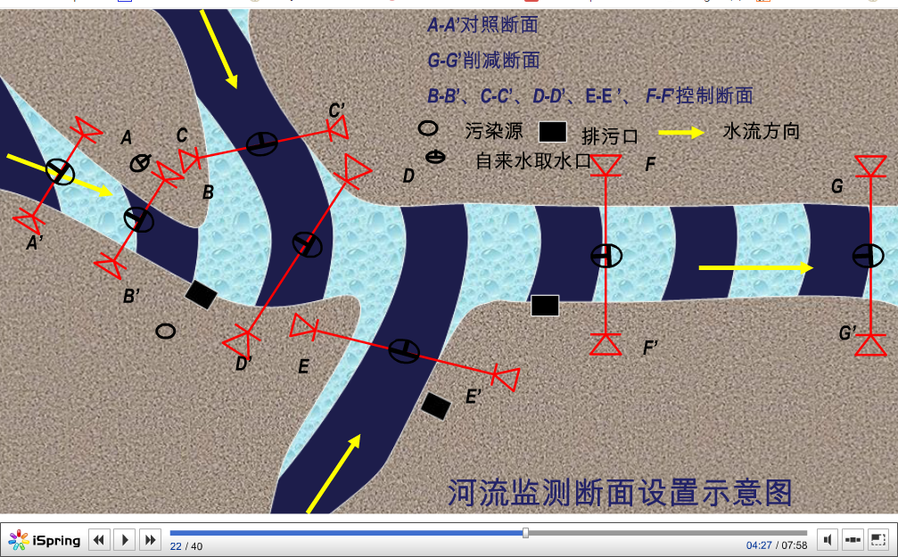

河流断面检测示意图

由于试剂以及室外检测的原因，以上五个监测指标检测结果皆为粗测。

* 1. 研究参考比对标准

依据我国地下水水质现状、人体健康基准值及地下水质量保护目标，并参照了生活饮用水、工业、农业用水水质最高要求，将地下水质量划分为五类：

Ⅰ类 主要反映地下水化学组分的天然低背景含量。适用于各种用途。

Ⅱ类 主要反映地下水化学组分的天然背景含量。适用于各种用途。

Ⅲ类 以人体健康基准值为依据。主要适用于集中式生活饮用水水源及工、农业用水。

Ⅳ类 以农业和工业用水要求为依据。除适用于农业和部分工业用水外，适当处理后可作生活饮用水。

Ⅴ类 不宜饮用，其他用水可根据使用目的选用。

**注意事项：**

* 由于渭河全程每段的水体质量分类不同，提取水样检测与国家水质标准对照时注意，应结合实际情况，判断是否超标。
* 河道考察时，安全是第一位的。尤其是取水的时候，更要注意自身安全。一切潜在的安全都要尽可能避免。
* 考察前，须将一切需要的工具试剂准备好，爱惜物品，杜绝浪费。
* 控制好考察时间、地点及天气情况，保证质量的同时，尽可能缩短时间。
* 对一些很难精确测出的数据只需给出大致范围即可。
* 表格记录要做到实事求是，详细记录所观察到的具体情况，合理利用其它选项。
* 由于制表水平有限，如有不合理可在表格上进行修改之后再填写，或在备注空白位置另行表述，最终目的是得到第一手资料。

地表水环境质量标准基本项目标准限值  单位：mg/L

|  |  |  |  |  |  |  |
| --- | --- | --- | --- | --- | --- | --- |
| 序号 | 分类  标准值  项目 | Ⅰ类 | Ⅱ类 | Ⅲ类 | Ⅳ类 | Ⅴ类 |
| 1 | 水温（℃） | 人为造成的环境水温变化应限制在：  周平均最大温升≤1  周平均最大温降≤2 | | | | |
| 2 | pH值（无量纲） | 6~9 | | | | |
| 3 | 溶解氧≥ | 饱和率90%(或7.5) | 6 | 5 | 3 | 2 |
| 4 | 化学需氧量（COD）≤ | 15 | 15 | 20 | 30 | 40 |
| 5 | 氨氮（NH3-N）≤ | 0.15 | 0.5 | 1.0 | 1.5 | 2.0 |
| 6 | 总磷（以P计）≤ | 0.02(湖、库0.01） | 0.1(湖、库0.025) | 0.2(湖、库0.05) | 0.3(湖、库0.1) | 0.4(湖、库0.2) |

1. 资料收集与准备
   1. 文献和文件摘要

6.1.1水质控制目标

省政府印发的《渭河流域水污染防治三年行动方案（2012—2014年）》的治理目标，关于渭河宝鸡段流域（杨凌以上河段）也有相应的治理目标。

* 干流水质控制目标：杨凌以上河段稳定保持Ⅲ类水质，即化学需氧量达到20毫克/升，氨氮1.0毫克/升，溶解氧5毫克/升；且月均值达标保证率大于85%。宝鸡出境断面达到Ⅲ类水质，咸阳、西安、渭南达到Ⅳ类水质。
* 主要支流（干渠）水质控制目标。西安市皂河、新河、临河、漕运明渠、幸福渠，宝鸡市小韦河、宝鸡峡总干渠，渭南市河等8条基本无生态水的支流（干渠）入渭水质化学需氧量年均值达到50毫克/升以内，氨氮达到5毫克/升以内（12月、1月、2月达到8毫克/升以内），且月均值达标保证率大于85%；宝鸡市清姜河、石头河、千河，咸阳市泾河、漆水河、三水河，铜川市石川河，渭南市北洛河等12条渭河一级支流入渭断面水质全部达到功能区要求（尚未划定功能区的执行Ⅳ类水质）。
* 排污口水质控制指标。直接排入渭河干流、支流的排污口污染物浓度达到《黄河流域（陕西段）污水综合排放标准》一级标准。
* 饮用水源水质指标。城市集中式饮用水水源水质达标率100%。

6.1.2污染调查重点

在“方案”中与渭河宝鸡段流域的河流的治理以及我们了解到的相关污染情况主要包括了以下几个部分：

**A提高生活污水处理能力，保障治理设施正常运营。**

* 加强配套管网建设。加快合流制排水系统雨污分流改造，三年内分流率达到60%以上。
* 促进再生水利用。编制再生水利用规划，建设再生水处理设施和管网，加大向工业企业、景观水体、市政杂用和农业灌溉供水，加强生态湿地建设。城镇污水处理厂出水口下游要因地制宜建设人工湿地。在渭河干流两岸、污染较重支流入渭口以及重点排污口，建设人工与自然相结合的生态湿地。

**B调整产业结构，加强工业污染全过程控制。**

* 整治重点行业水污染。每年开展专项执法检查，重点针对煤化工（化肥、甲醇、焦化）、石化（炼油）、食品加工（果汁、淀粉、味精）、电镀、造纸、印染、制药（原料药制造）、农药、有色金属等重点行业，确保企业达标排放。

**C抓好化肥施用和规模化养殖管理，控制农业面源污染。**

* 防治畜禽养殖污染。规模养殖场要配套建设粪便污水贮存处理设施，散养密集区推广畜禽粪便污水分户收集、集中处理利用。推广发酵床、干清粪、制造有机肥等技术。
* 控制化肥污染。实行测土配方施肥，推广精准施肥技术和机具。推广低毒、低残留农药使用，开展农作物病虫害绿色防控，同时开展面源污染检测工作。

**D开展生态修复，建设生态屏障。**

* 抓好中小河流污染治理和生态恢复。各县（市、区）要结合实际、因地制宜对辖区受污染河流开展综合整治，全面恢复水域生态功能。加强健康小流域保护，逐步把目前水质较好、生态较脆弱、具有生态功能的小流域保护起来，确保水环境不退化。加大对渭河流域的水保生态治理，将中小支流水土保持列为重点治理区，控制流域植被侵蚀，减少入渭泥沙。坚持治污工程、生物、耕作等水保措施相结合，以小流域为单元，实行山、水、田、林、路、村统一规划，规模治理，实现人水和谐。
* 建设渭河生态屏障。结合渭河综合整治方案，全面开展渭河两岸的绿化美化工作，在堤防临水侧20米护堤地种植低矮景观树木，在堤顶两肩栽植行道林，在两侧边坡种植草皮，在背水侧50米护堤地内栽种经济林和绿化林带，城市段适当增大堤防背水侧绿化林带宽度。两岸距河道1500米内区域禁止建设与水环境管理无关的项目，已经建成的项目酌情进行拆除或规范化管理。
* 将渭河的生态治理与秦岭的生态保护相结合。初步建立起以南北两山为屏障、以渭河绿色走廊与主干道路为骨架，以河滨公园、沿河湿地和城市森林为主体的渭河流域整体生态系统框架，使渭河的生态治理和秦岭生态保护相互促进。

**E加强水源保护和水质监控网络建设，保障生态流量。**

* 加强饮用水源保护。完成城镇集中式饮用水水源保护区划分工作。建设一级保护区隔离防护工程，设立保护区标识。
* 建设水质监控网络。完善渭河干流和支流水质监测布点。强化市、县（市、区）界河流断面和入渭排污口水质考核。重点监控渭河沿岸工业园区、重大风险源。
  1. 调研范围

五月份开始，我们对宝鸡清水河及其附近重点污染河流进行了初步的调研和排查。通过网上资料收集，运用卫星地图软件，查询新闻媒体各方面的报道等方式，根据河流大小、污染情况、河流对居民生活的影响程度等，主要确定了清水河、金陵河、清姜河这三条河流作为我们重点调研的对象。

清水河一带存在微小工厂沿河分布，污水直排入河流以及偷排污水等情况，面对这种情况环保局的处理难度是相当大的，它代表了中国某些地区经济、就业等问题与环境相冲突这一个主要的矛盾。经过查询金陵河2015年的情况，了解到河道两岸主要是养殖场排放污水造成的环境问题，监管力度极小。而清姜河则是在政策的影响下投入了大量的资金用于生态的修复，而相对于2015年来说，清姜河在政策和资金的帮助下又是怎样的情况还得需要具体的调研。

于是我们扩大了本次活动的调研目标：从渭河宝鸡段的上游到下游的陈仓区整片区域为我们此次的调研流域，其中包括渭滨区的清姜河，市区金陵河，高新区清水河，此外整片区域还包括其他的河流，从谷歌地图来看河流数目并不多，但是在后期的调研中发现整片区域包括七条主要的河流。

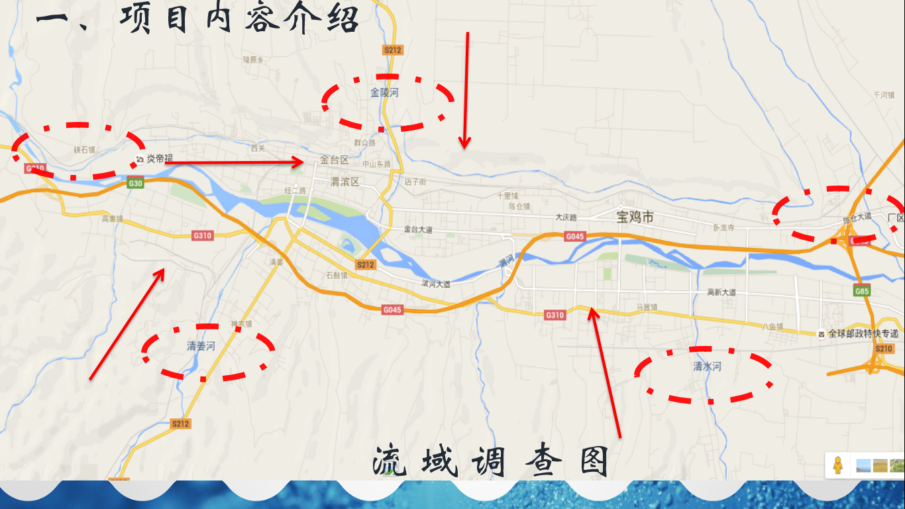

图片源自高德地图，红色圈标注河流名称，箭头标注河流走向

* 1. 调研方案

6.3.1前期日常调研方案

从六月份开始，根据时间的安排和天气的情况，召集营员开始对渭河宝鸡段上游，即宝鸡峡段进行走访和实地的考察以及数据的记录，针对于特殊的地方需要进行相关具体的水质检测则分为实地检测和采样检测，实地检测主要针对于河流的水质情况，测量一些简单的数据，采样检测则针对于一些比较严重的排污口的污水情况，因为排污口的污水很有可能含有一些高危性的物质，比如皂化液等。而我们作为学生的优势在于专业性较强，学以致用，进行环境监测，取证和研究。对于获得的数据及时对外公布，并协助配合政府部门执法，制止污染事件。

我们主要检测其pH（酸碱度）、COD（化学需氧量）、DO（溶解氧）、NH3-N（氨态氮）、TP（总磷酸盐）等指标，部分仪器可以向学院实验室借用或租用。

活动从五月份展开

6.3.2暑期集中调研方案

* 寻找清水河流域及附近几条河流（金陵河、清水河、清姜河、渭河宝鸡段等流域）的污染源，重点关注大型污染排放企业。
* 对污染源河流水质进行实地的简单测量，记录数据，有必要时进行采样对水质作进一步的分析。
* 通过影像，GPS定位，实地考察等方式确定污染源位置和基本情况资料。
* 入户访谈，了解河流污染原因，出现的时间及对居民生活影响，还有当地居民是否对此事进行过一些维护自己权利的尝试，是否有这个意识，同时我们也会向他们宣传环保意识。
* 将所收集到的所有信息进行汇总整理，将实验数据用明确的表格记录，具体的分析污染的情况。
* 通过发微博，找媒体等方式将污染事件详细如实的散播出去，使更多的人关注身边的环境问题，并且督促相关部门进行解决，也使更多的人们投身于环保中来。
* 联系当地环保局，反映问题，督促其进行执法，在条件允许的条件下，实施媒体，营员跟踪执法，实时报道，直至其解决问题为止。

1. 调研结果
   1. 马尾河

马尾河河道宽约4-5米，是渭河的右岸一级支流，位于宝鸡市高新区潘家湾也是我们此行渭河宝鸡段流域考察的最下游，且马尾河未在地图上标注，在实地考察之后发现马尾河于银昆高速路下汇入渭河。经过调查，马尾河下游有十多个村均引用马尾河河水进行灌溉和饮用。2013年华商论坛提及过关于马尾河片子沟炸石场开始进行沙子加工项目，污水直接排入河道，近10公里不能沉淀，直接进入百姓引用的渠道，渠道、河道污染严重，遇到雨季，浑浊的污水顺河而下，水质污浊，河道淤积。

于是本次的对于马尾河的考察意义不仅在于对整个河流现状的记录，而是在于对现行环保执法治理马尾河情况的一次回复。此外，本段水系位于渭河宝鸡段下游，在最后一个断面的设置，可以看出整个宝鸡市对于渭河宝鸡段流域水环境是否有影响。经过现场考察，我们发现，马尾河的水体颜色是土黄色，十分浑浊且携带有大量的泥沙，沿河向上，离入渭口两千米以上河段，发现多处垃圾堆，并且能够看见当初的炸石场确实是废弃了，各种设置都已闲置，河道两旁多有住户和部分小型的耕地。

在马尾河入渭口，入渭口马尾河上游五百米，入渭口渭河上游五百米，入渭口渭河下游五百米，四个点采集水样并测定。在渭河的上游，测出来水质中氨氮和总磷量偏高，马尾河入渭口，氨氮含量偏高，但是低于渭河的氨氮含量，所以渭河下游的主要问题就是氨氮含量和总磷含量偏高，未达到三类水的标准，而马尾河氨氮含量也未达到三类水的标准，并且河道的含沙量极高为主要的问题。

分析原因主要有如下：渭河下游段的污染情况可能来自于上游宝鸡市生活污水和工业废水的排放，而主要以生活污水为主；此外，渭河的整体河道十分宽阔，但是水量较小，在河床上已遍布农作物，主要以玉米为主，推测原因可能与农业施肥有关。而马尾河泥沙含量极高，一方面可能是由于昨天下雨，上游的泥沙冲击到下游，但是持保留意见，因为同一天，在清水河的中下游，河道水质已经较好，河水清澈。另一方面可能是上游仍有采沙场。

渭河的河道植被较好如艾蒿、狗尾草、曼陀罗、拉拉央、蛇床等。

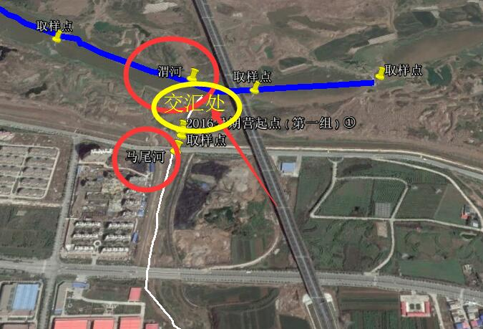

马尾河取样图

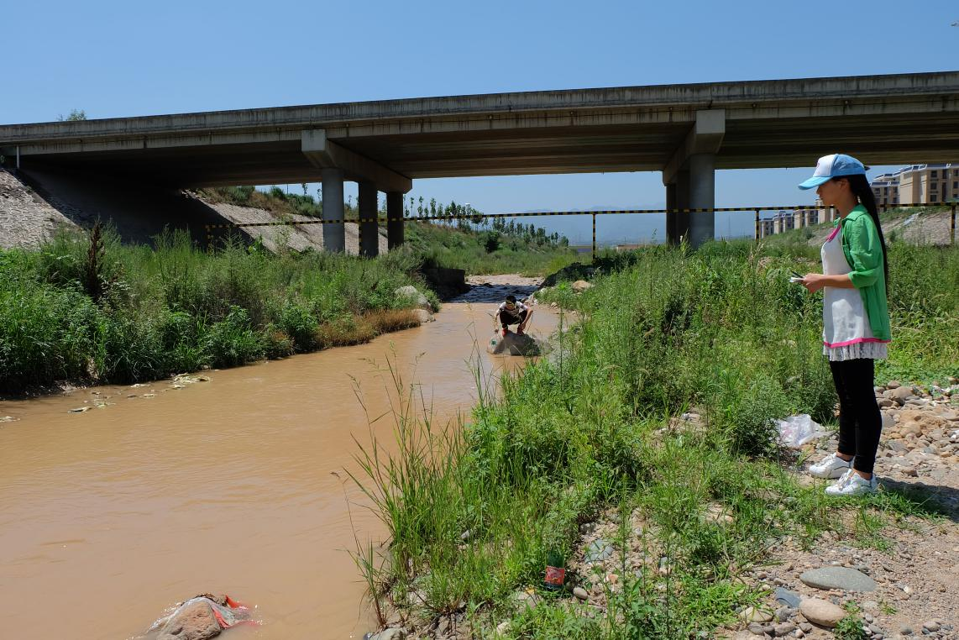

马尾河入渭口

* 1. 清水河

清水河即陈仓水，属渭河南岸（右岸）一级支流，发源于宝鸡市[陈仓区](http://baike.baidu.com/view/149352.htm)马营镇境内秦岭北麓。流经八鱼乡、马营镇，于卧龙寺渭河大桥西一公里处注入渭河。流域面积162.5平方公里，多年平均径流量10040.8万立方米。

清水河，从三月开始，我们对清水河的河流问题十分重视，经过多次的考察和对问题的反馈及媒体的报道，清水河的情况有好转，但是由于钛工业整个产业链的问题，所以目前为止，最为突出和难以解决的问题还是沿河分布的众多小型工厂，排污口密集，难以排查和处罚，最终河流的改善还需等到本年底沿河截污工程兴建。

初期对清水河水环境的考察，除工厂污水，还存在河水含沙量大的问题，入渭口形成“泾渭分明”的现象，给渭河带来一定的污染。此外清水河河道被侵占，河道两旁仍有排污口在偷排，河道的垃圾堆较多，仍是清水河这几年来一直未曾改变的污染现状。我们将问题反馈给高新区环保局，环保局当即派人前去查看，确定了其中一处排污口的污水为皂化液，并对相关工厂进行了行政处罚。

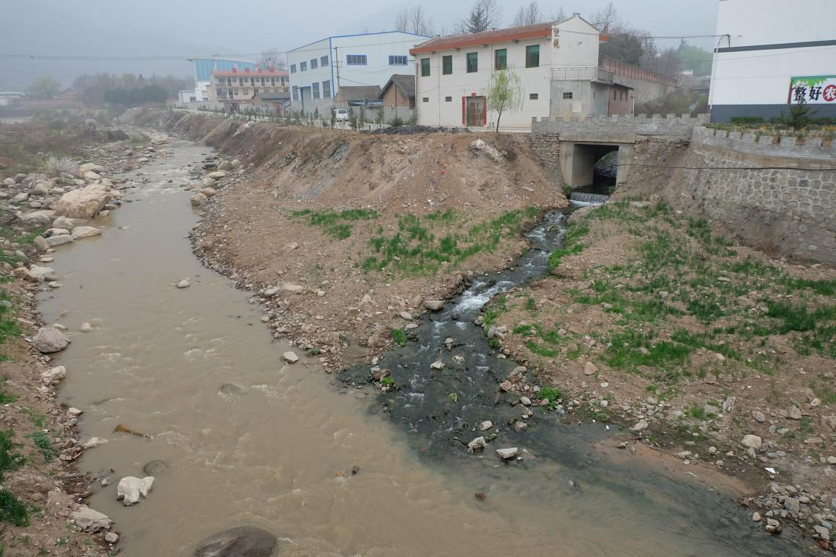

前期清水河情况

中期，我们再次去考察清水河的时候，发现之前没有运作的河道两旁的采砂场开始运作，污水直排，对水体污染较大，此外，环保局处理后的排污口，又被安装新的排污口，河水水量较少，水体不深，能明显看到河底的杂物较多，水体环境不容乐观。

后期，即为暑期营水环境考察，我们从清水河的“入渭口”开始，向南至清庵堡村，沿着河流仔细的对清水河的排污情况进行排查，并填写河道考察记录表。我们在清水河“入渭口”发现河水浑浊，与清澈的渭河河水形成鲜明的对比，于是检测了水质，氨氮严重超标。

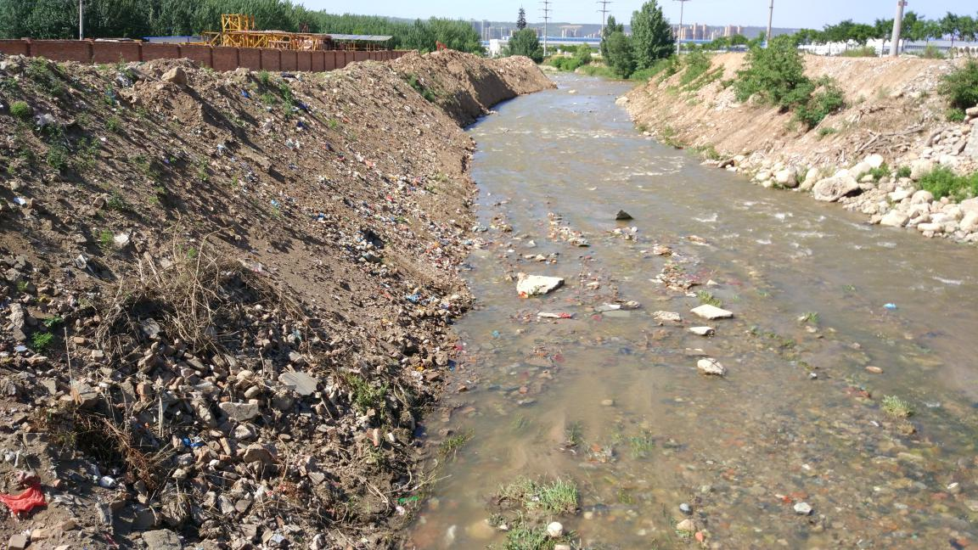

中期河道情况

向上游走，我们在清水河特大桥的下面发现一个大型的采砂场，直接将浑浊的的泥水排入清水河，此为清水河下游河道泥沙含量高的原因之一。继续前行，在032警示牌发现排污口一个，河道被生活垃圾和建筑垃圾倾占，并发现一个采石场，采石场将泥水排入河中，与清水河本来的河水对比十分明显。在上游，即清庵堡村，排污口排出白色的污染物，河道堆满垃圾，污染情况十分严重。对此我们联系了环保局，环保局做出了第一时间的处理。

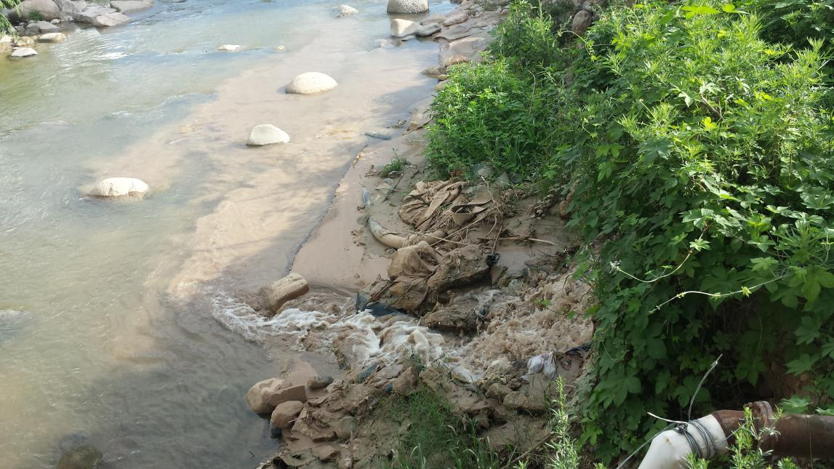

采砂场泥水直排入河

暑期考察清水河清水变泥水

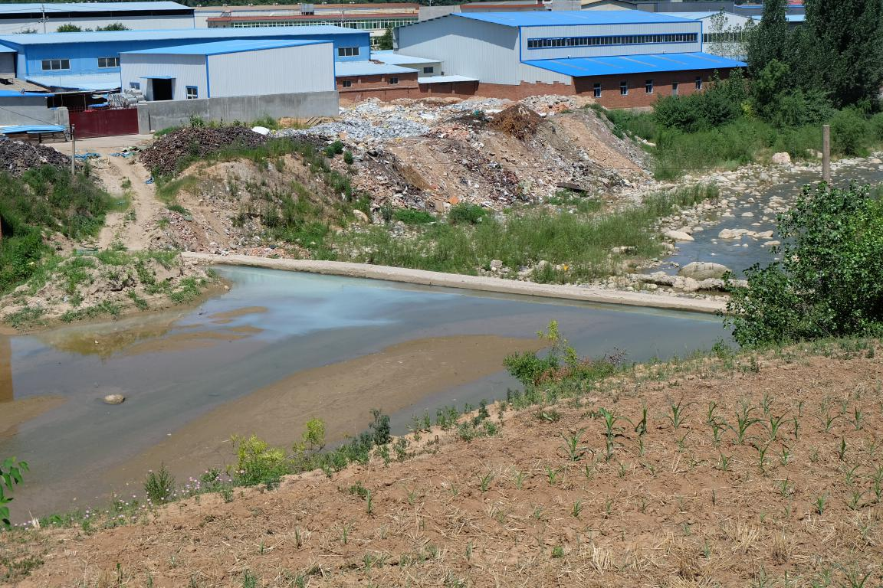

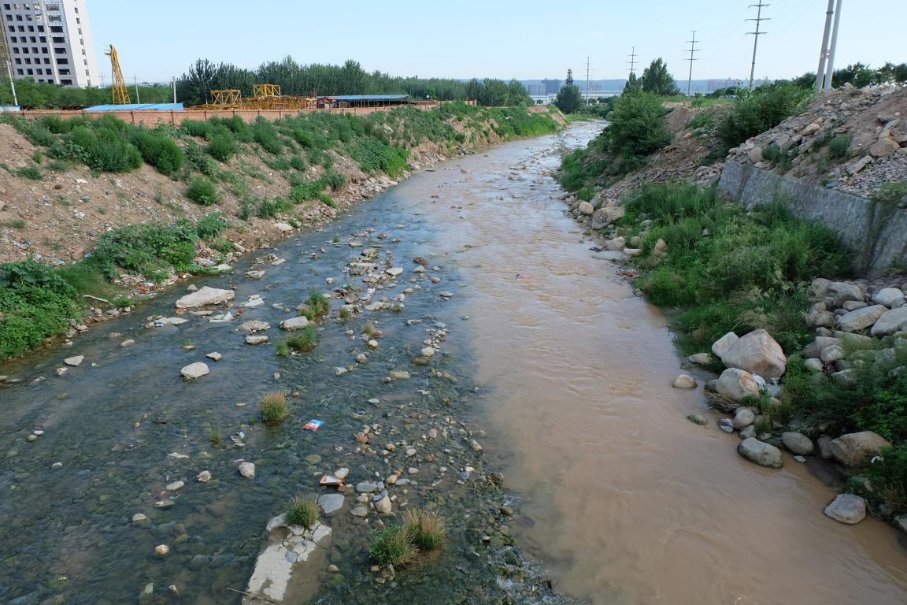

清水河上游白色污水污染河流

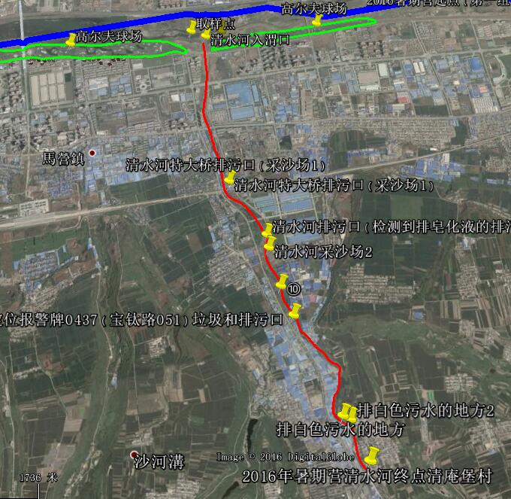

清水河污染情况

* 1. 清水河和茵香河之间的渭河主干

清水河和茵香河之间的渭河主干，水量相对于渭河下游来说明显增加，河道两岸植被丰富，种类多样，河道保护较好。

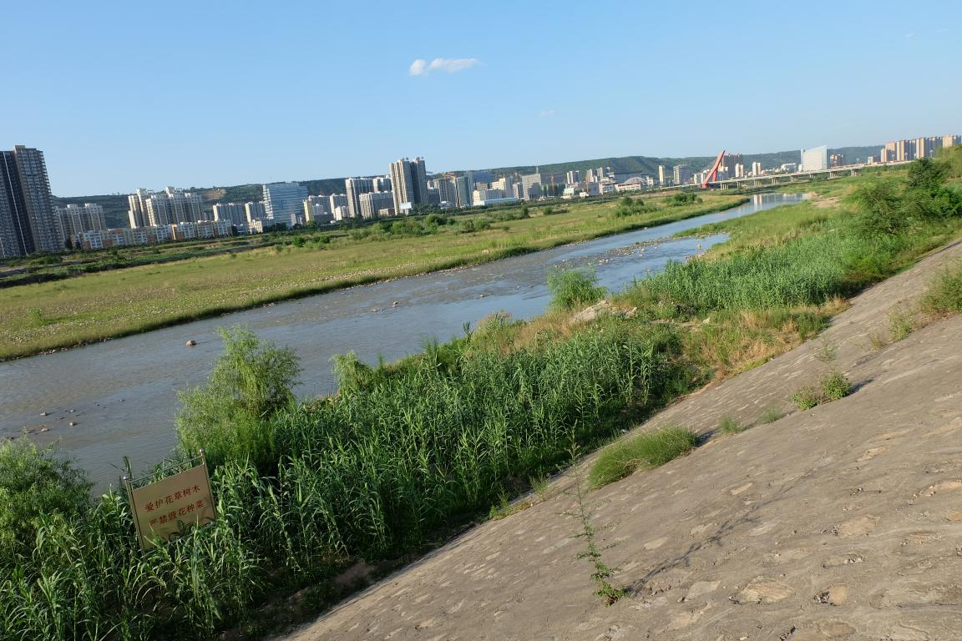34°21.285’N 107°13.022’E 海拔 554m

清水河和茵香河之间的渭河主干

* 1. 茵香河和石坝河

茵香河于宝鸡市陈仓区东岭廊桥附近汇入渭河，经观测，汇入渭河主干的河水与渭河河水无异。茵香河在接近宝鸡市青铜器博物馆的地方有一段被截流，截流以上的河段河床基本裸露，水量稀少，基本不能看见水流。茵香河绕过博物馆到石鼓山这段，经检测此段水流各项基本指标合格，基本符合国家Ⅲ类水标准。此段河流周围植被覆盖率达到百分之九十以上。经民访调查得:此河流沿岸无工业污染源，河水流量大，基本无污染。同时我们了解到这里的水可以用来浇树，附近也没有发现生活垃圾。

石坝河于34°21.185'N，107°9.332'E处汇入渭河。石坝河河水清澈，有大量鱼类

生存，周围植被覆盖率百分之九十以上。而沿着石坝河向上的河流段被分段截流，形成堤坝式蓄水渠。由于无法取水，未测定水样获得各项指标，经观测，无异味，无漂浮物，颜色和渭河无异。沿着此段向上走，发现上游已干枯，河内植被生长茂盛。

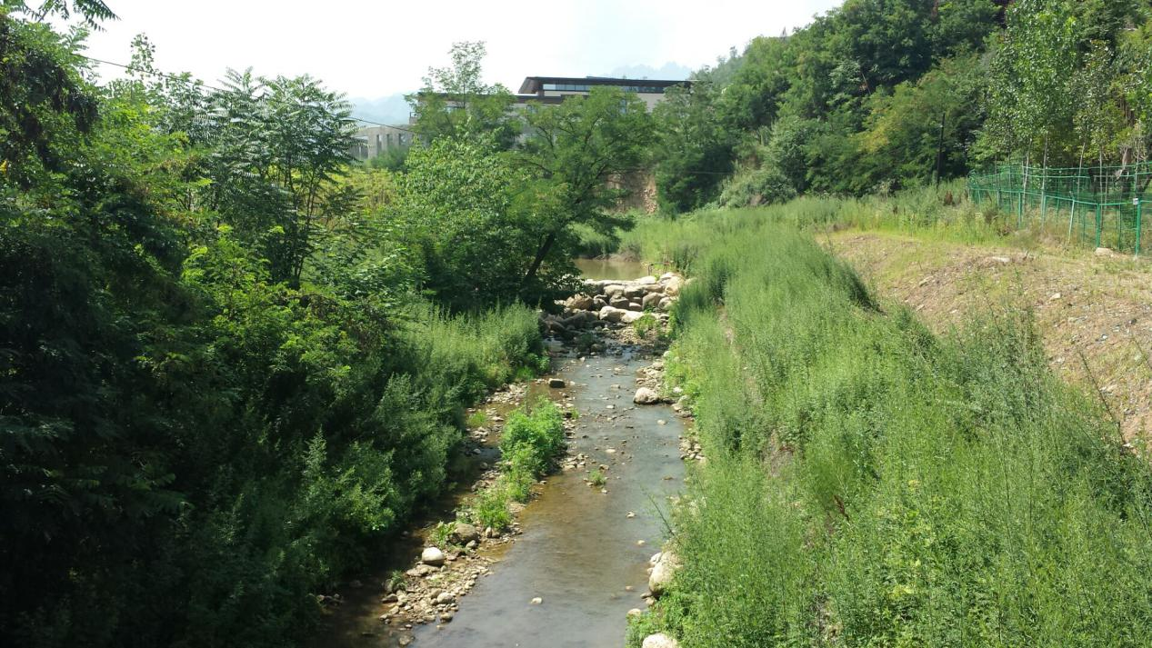

茵香河中上游情况

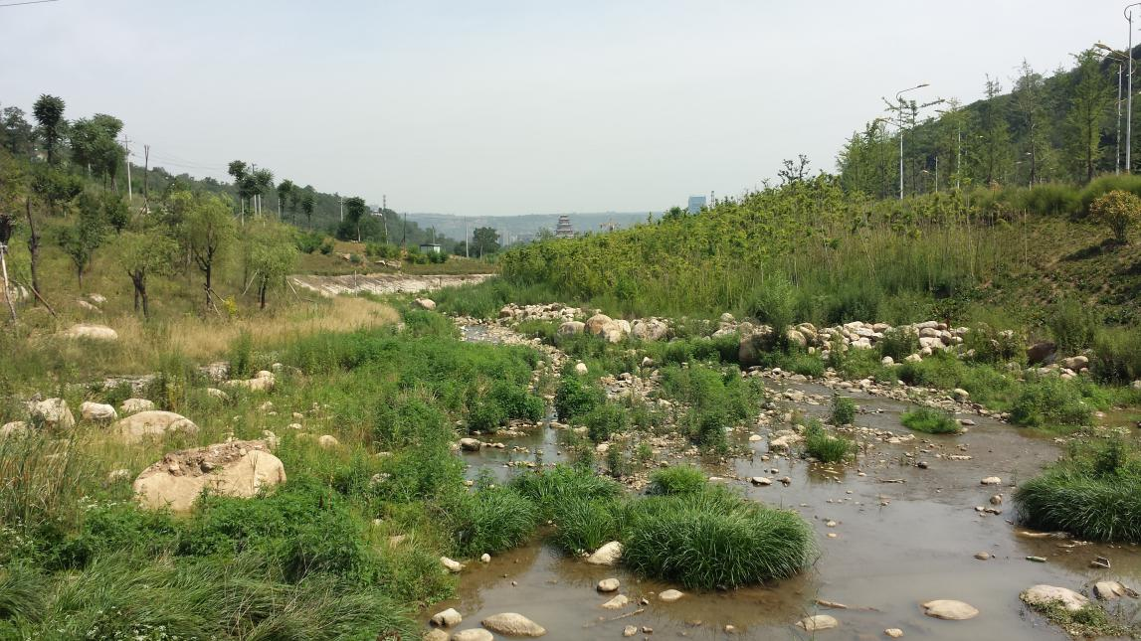

茵香河中下游情况

* 1. 金陵河

金陵河属渭河北岸（左岸）又一较大的一级支流。发源于陇县八渡乡赵家山以南，于本县新街乡荣花树以北2公里处入境，流经新街、双白杨、县功、金河等乡镇，于宝鸡市金陵二桥桥下汇入渭河，交汇处水流量大，岸边有两个大型工厂。境内河段长55公里，流域面积427.1平方公里，河床平均比降7.4‰。多年平均径流量6620立方米。

沿着金陵河向上，水流量变小，植被覆盖率达90%以上，同时发现一个生活污水排放口，水呈黑色。沿着金陵河继续向上行进的途中，发现河水流量明显减小，开始出现堤坝拦水的情况，因为蓄水工程的作用，使得水量变大。继续向前，沿岸工厂较多，排污口也渐渐增多，有少量排污口正在排污。同时发现一处生活污水排放口，排污口下面淤积污水和垃圾，臭味很大。在金陵河的上游，有较多大型养殖场，同时还发现一处建筑工地，它的污水直接排入河中，经民访得知，此处水并无异味，但一旦下暴雨导致水位上升，就有异味产生。

至此，金陵河的污染问题主要是生活污水未经处理直接排放和养殖场的污水直排，经过统计，除去排水管道口，河岸两旁的生活污水和工业废水排放口有二十六个，养殖场更是大量的分布在上游。为了使渭河的水质达到二类以上标准，此问题需仍解决，城市的污水拦截和处理工程亟待实施。

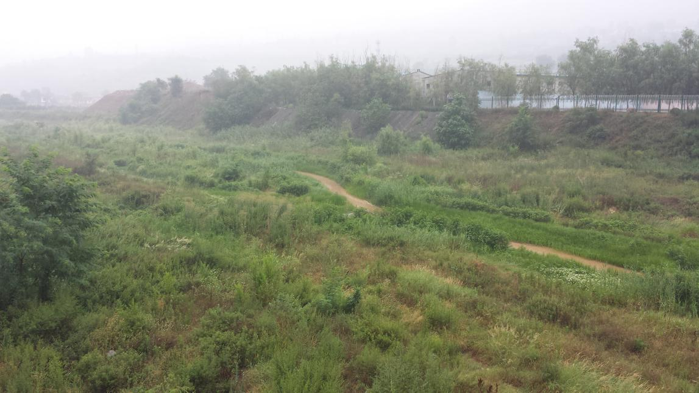由于雨下得比较大我们未能进行相关水质的检测。

金陵河上游

* 1. 渭河宝鸡段上游塔稍河

高家镇的河流上游水质清澈，河道草木茂盛，河流两岸村庄环境整洁。通过居民走访，了解到当地用水存在不便的问题：自来水时有时无，水质尚行。同时当地制定了垃圾管理制度，但仍然存在生活垃圾倾倒河道的现象。

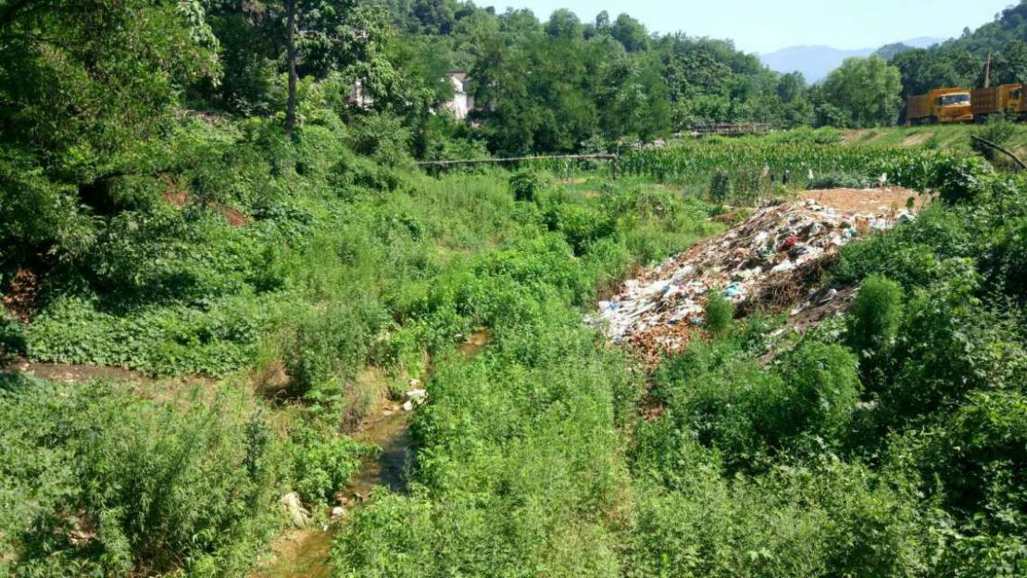河流下游从高家镇至入渭河口，河流沿岸修建了渭滨区工业基地，在位于河道与巨福路交界处发现一处工业污水排放口，在临近入渭口的地方又发现一奇怪现象，塔稍河水在某处消失的无影无踪，后经调查，河水流入两处人工管道，管道上方覆盖着大量鹅卵石。

塔稍河河道丢弃生活垃圾

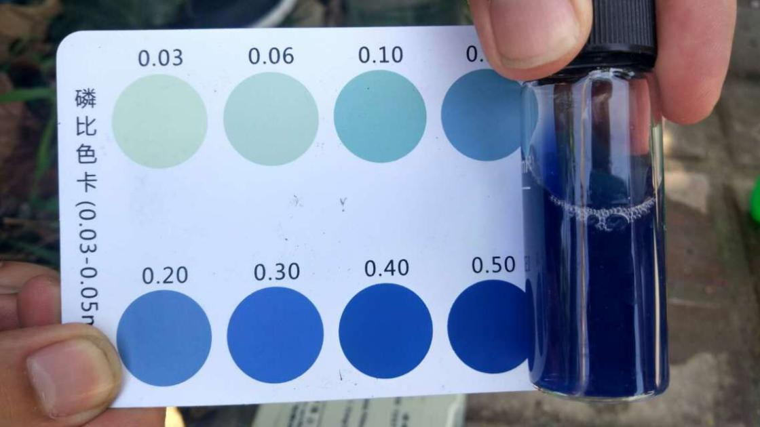

塔稍河水质检测结果

* 1. 清姜河和排污渠

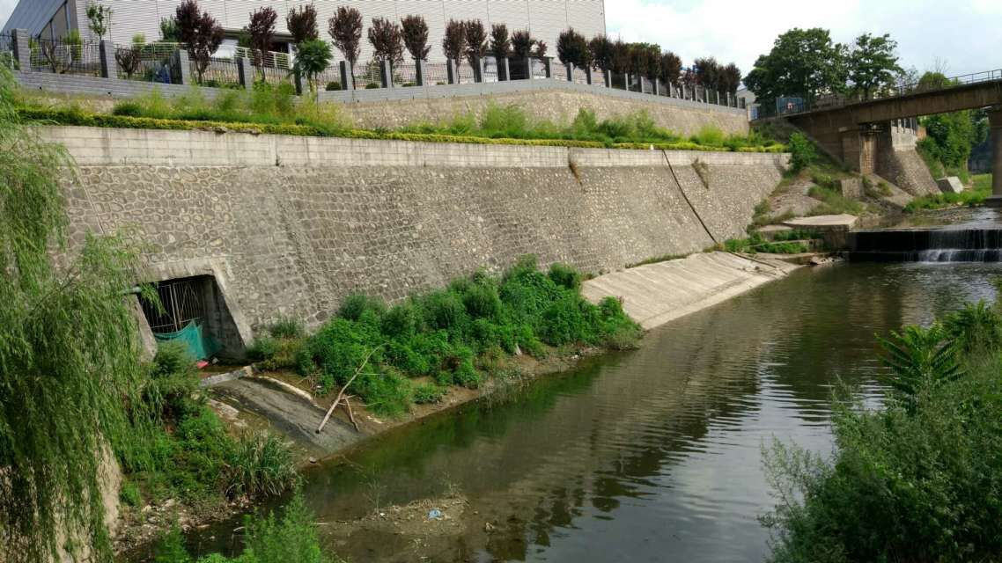

排污口汇入清姜河

计划沿渭河一直走到清姜河入渭口，可是一条地图上都没有标注的小渠映入我们的视线。初步考察这条小渠宽约两米，是一条污水大量排放渠流，水体发黑，味道熏人。

经过民访和考察，得知这条臭水沟的污水未经处理，直接将污水注入渭河，这条臭水沟的两旁分布着大大小小的排污口，臭气熏天，河水也是脏的发黑。为了进一步确定沟渠对渭河水造成影响，我们又沿着沟渠向渭河方向走去，一路看到的是各种生活污水的排污口，最终，这条臭水沟注入渭河。于是在入渭口处取了水样，做了水质的五大类基本指标的检测，经检测水样发现，该水不符合地表水IV类水标准，明显超标。在入渭河口呈现明显“泾渭分明”现象。就近民访得：臭水沟来源于热电厂排污，现在热电厂被搬走后仍有少数机器工作发电，同时近河居民的生活污水也排入臭水沟。

在清姜河下游的入渭口，考察了这个地段的水体环境及河岸植被覆盖情况，本段水体情况较去年有明显改善，水质清澈见底，没有气味，沿岸植物生长茂盛，河道整体水环境及生态环境较为理想。据悉，清姜河已投入千万元用于河流污染的治理，原位于入渭口的排污口上方安装了摄像头，相对于去年清姜河河水浑浊，污水排放管密集等情况，如今河流生态环境明显改善了很多。

1. 结论
   1. 影响因素

8.1.1水环境质量评价影响因素

渭河宝鸡段流域水环境质量评价受到各种因素的影响，首先是渭河宝鸡段的生态流量。同时丰、平、枯水期特征明显的水域，应分水期进行水质评价。渭河宝鸡段属于典型的北方河流，有明显的汛期和非汛期。黑色营于2016年8月对渭河宝鸡段进行了考察，此时正是渭河汛期。水质状况除受污水及污染物排放的直接影响外，还与天然水资源的质与量、污染物降解、废水利用、污染源污染状况等有关，同时还与监测方法有关。此次在室外进行河流考察，是取水样直接检测，每个断面仅检测一次，存在较大的误差。

8.1.2环境执法的困难

虽然近两年，宝鸡市环保部门环境执法工作确实取得较好的效果，但阻碍也诸多。

8.1.2.1环保设备不完善

首先是污水处理设施不够完备，工业园区( 除高新区外) 无污水处理厂，个别企业污水处理设施也不能够正常运行，因此环境执法的工作量也变大；其次是城市排污管网未更新，加之各乡、镇的排污管网系统不同，已不再适用新形势下的工业排污问题；再加之被调查地区环境问题形成较久，治理得晚，且生成原因多而杂，环境污染点分散而多，面积大，因此使得污染治理较难。

从宝鸡市目前的状况来看，其存在的环境问题主要由工业排污、农业排污以及生活污水和垃圾这四大部分造成。环保部门在环境执法过程中，对河流，主要进行的是工业排污的查处、治理，而对农业污染则没有如此大的大力度，主要是监管农业的面源污染，且生活污染问题也比较突出，在走访时就发现了沿河小区、集镇产生的生活污水（大多是）未经处理或者仅仅作简单的处理就排入河道的情况，而后在拨打12369举报电话时，却被告知，生活污水不归环保部门管辖，在政访时才被告知生活污水属归城建部门管辖。另外在河流附近的排污工业，多而流动性大，治理难。以清水河为例，许多为小微型似于家庭式的非法经营的钛工业工厂密集分布于清水河两岸，并且环保部门对钛污染物本身的治理技术也不够。

8.1.2.2人员配置问题

环境执法部门人手不足。据市环保局污染防治科负责人说市环保局也存在此类情况，整个市环保局的人手只有三四百，但其问题主要体现在基层，基层环保机构真正能进行执法的人员很少，就高新区环保局而言，其中却有很多挂名人员，平时进行执法工作的只有四五个人，但是高新区内清水河流域的工厂却小而多，流动性强，大部分都是非法经营，所有的环境执法工作只这几个人进行，工作量大，查处困难，也容易疏忽。

人员不专。在访谈中，我们了解到，宝鸡市环境监察支队成员大多是转业军人，基本无人愿意到环境执法部门工作，一旦人员定型，便难有新人加入。几乎没有专业的法律工作者，我们认为，这种情况下执法者的法治意识必然不强，从而不利于确实有效地完成环境执法。

8.1.2.3环境执法部门与其他相关部门沟通协调不善

环境执法部门的工作难以得到其他相关部门的有效配合，据环境执法人员表示，相关部门对于法律的尺度理解不同，有时其他部门与环境执法部门的工作不甚配合，导致执法工作实施得比较被动，执行效果也不好。我们认为这可能也与环境执法部门出面与相关部门沟通协调的主动性及协调度不够有一定关联，毕竟配合与合作是要双方都做出相当的努力才有可能实施的。从访谈中得知，环境执法部门的工作显得被动，该走的程序仍在进行，并未提到其为提高执法效率与相关部门的主动协调，只是表示对此的无奈。

8.1.2.4案件办理需时长

　　在访谈中，我们被告知在环境诉讼案件中，起诉后执行的法律时限太长（需六个月）也使得环境执法工作效率不高。譬如，行政处罚文件下达后若六个月以内，当事人不申请行政复议、不提起行政诉讼、又不履行处罚决定的，作出处罚决定的环境保护主管部门才申请人民法院强制执行。

* 1. 结论及分析

8.2.1调研河流状况及分析

* 渭河宝鸡段下游（主干）氨氮超过Ⅲ类标准，主要在茵香河入渭口到马尾河入渭口这段。而且在清水河入渭口到马尾河入渭口渭河主干磷酸盐含量也超过Ⅲ类标准。同时经调查发现市民在渭河河道内和河岸种植农作物。综合以上结果，大致可以推断出：渭河宝鸡段下游主要是有机型污染，污染源以工业污染、生活污染、农业污染为主。这可能与农业大量施用劣质化肥有关，与城市污水的排放有关，与沿岸工厂排污有关，还与支流的污染情况有关。
* 茵香河和塔稍河属于污染少，自净能力强的河流。基本达到目标水质Ⅲ类标准。
* 金陵河上游有大型养殖场，沿岸的污水直接排入河中，垃圾倾倒河边。具体污染情况未知。经政访得知2016年8月底金陵河沿线截污工程将可能投入使用。
* 清水河属于受到严重污染的河流。经过最近几年的治理，污染状况稍有改善，但河流生态环境已经遭到破坏，鱼虾已经绝迹。污染源主要是沿岸钛工业工厂的排污。五个监测指标，氨氮严重超标。经政访得知，清水河的沿线截污工程今年年底将开始建设。
* 从监测结果来看，渭河宝鸡段河流污染以有机污染为主,下游污染程度高于上游。污染源主要是大量未经处理的工业废水，生活污水，大量使用的农药化肥。
* 从宝鸡市政府的水环境质量监测报告得知，宝鸡渭河段污染情况已得到大幅度的改善。同时污水处理效率也得到提高。据宝鸡市污水处理远景规划，截至2020年宝鸡市将建成四座污水处理厂，渭河宝鸡段污染整体状况将呈好转趋势。

8.2.2环境执法的成果

8.2.2.1环保宣传

在走访调查中发现，环境宣教部门对环保知识的宣传做了一定的努力，并取得了可见的效果，例如，每年6月5日的世界环境日都会发布环境日主题，组织领导环境日宣传活动，定期在社区或农村组织免费播放传播环保知识、增强群众环保意识的影片，组织群众参观环境监测站等有关环境的单位，组织大型的环保活动，给小学生开展关于环保知识的讲座等等活动，据了解，群众参加这些活动的积极性还是比较高的，也取得了良好的反响。

8.2.2.2对群众举报的回应

宝鸡市环保部门对于群众反映强烈的突出环境问题工作还是可以及时到位的，在接收到群众的举报电话或其它渠道的反映之后会对该环境问题做出一定的解释，随后根据举报提供的地点查找污染源并作出处理措施。笔者在民访中了解到，在社会人士（包括民众、媒体及其他关注环保的人士）反映了严重的环境问题后，环保部门还是比较积极地开展对该环境问题的治理，并逐渐有所成效的，就如此前的清姜河河流污染问题，目前已得到了明显的解决，现如今备受关注的清水河河流污染问题其治理整合也正徐徐渐进。

8.2.2.3对河流污染的治理效果

在政访以及民访中，笔者发现：在社会环保人士的关注和呼吁下，近两年来，环保部门对于河流污染的治理力度加强，并取得良好的效果。例如，渭河一大支流清姜河，在前几年水质污染情况非常严重，河水恶臭连连，鱼虾绝迹，但经过近两年的治理，包括对大型污染企业排污限制，建立污水处理厂，政府划拨大量资金制定并实施分期截污，河流环境状况已明显好转，河水变得清澈，水中生物也有增多。再如，宝鸡市对农村方面采取综合防治的办法，主要的工作是美化农村环境，治理生活污水以及生活垃圾。并且在村子的集中地区会建立小型污水治理厂。对于生活垃圾，只是填埋，但是会做防渗处理。农村综合整治方面的内容已覆盖到每个行政村，由政府统一整合。

从中可以看出，政府的资金支持，推动了环保部门的环境执法，而民众逐渐增强的环保意识与国家立法机关出台的2015年1月1日实施的新《环境保护法》等相关法规政策也在鞭策着环保部门的环境执法工作。

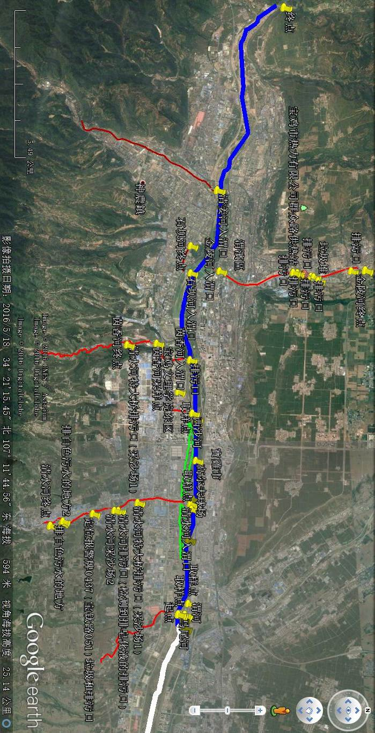

谷歌地图 河流考察污染图

1. 建议

* 由于现在很多河流的污染治理方法大部分依靠沿线截污，利用污水处理厂来处理污水。成本高，耗时长。有望可以找到一个高效、新型的河流污染治理运行机制。
* 将生态学的理论用于河道治理之中。修复河床，改造护岸，建设生态型河堤，为水生生物重建栖息地，来恢复河流的生态环境。
* 非汛期泄洪，增加河道流量，提高河流自净能力。

1. 团队基本情况

10.1团队介绍

大学生黑色营是一个由大学生参与的环境考察实践组织，于 2012 年上半年发起，现作为西北农林科技大学义务环保协会的特殊组织。四年来开展的活动包括日常的环境考察监督和回访，以及暑期的主题生态环境考察项目。主要活动内容为河流污染防治，以及对生态环境影响的调查，现团队共有20人，核心成员6名。

10.2营员介绍

张轩华：环境科学专业，2016年黑色营志愿者并加入黑色营，2016年成为黑色营总干事，热爱环保事业，在实践中运用专业知识解决问题，并通过专业方法和设备对河流进行分析调研，不断学习完善自己的知识体系。

刘欣：动物医学专业，2015年、2016年黑色营暑期考察项目成员，2015年为黑色营志愿者并加入黑色营，喜欢自然，喜欢植物、动物，热爱他们所以想去保护他们，利用课余时间学习河流保护相关知识，并乐于付诸行动践行环保理念。

刘丽：农学专业，2015年作为黑色营的志愿者，2016年正式成为黑色营成员，2016年黑色营暑期考察项目成员，热情开朗，乐于助人，喜欢大自然，也热爱环保事业，希望为我们的碧水蓝天贡献自己的一份力量。

宋端朴：农学专业，2015年作为黑色营志愿者，2016年正式成为黑色营成员，2016年黑色营暑期考察项目成员，为人朴实，做事踏实，掌管营中大小财务事宜，行动力强，热爱环保并践行环保理念。

颜静：外语系，2015年作为黑色营志愿者，2016年正式成为黑色营成员，2016年黑色营暑期考察项目成员，做事严谨认真，为人较腼腆，善于发现生活中的美，热爱动植物，已经能够辨别许多。

邹瑾：动物医学专业，2015年作为黑色营志愿者，2016年正式成为黑色营成员，2016年黑色营暑期考察项目成员，掌管财务，为人热情开朗，喜欢结交朋友，乐于为环保事业贡献自己的力量。

贠永涛：农学专业，2015年黑色营总干事助理，，参加2015年、2016年暑期营考察项目，为人热情，善与人打交道，善于思考，喜欢纵情于山水，行动力强，积极参加各种环保活动。

赵博，生物工程专业，2015年黑色营总干事，负责团队协调、项目方向和实施、与其他环保组织进行沟通交流，领导力、行动力、思想力强，环保践行者，对河流水污染监测调研很有经验。

创始人黄善军，2009级水土保持与荒漠化防治专业，现在于杭州从事水土保持相关工作。大学期间是两届西农绿色营的队员和副队长，黑色营的成立是源于其在大一时的所见，当时湋河的水是乌黑发臭的。无法坐视不管，故起而行之。

“老人”袁烁，毕业，动物科学专业，野保路上的毅行者。黑色营暑期考察一期成员、二期副领队，陕西省三批青年使者。

“老人”李慧，水土保持与荒漠化防治专业，黑色营暑期考察二期领队。

附录1：河道综合评分调查结果

|  |  |  |
| --- | --- | --- |
| 马尾河河道评分表 | | |
| 类别 | 指标 | 分值 |
| 1 河流形态  (20) | 1.1 河流水量（5） | 5 |
| 1.2 河流径污比（5） | 4 |
| 1.3 河流连通性（5） | 5 |
| 1.4 河道固化程度（5） | 5 |
| 2 水质状况  (40) | 2.1 河水清澈（5） | 0 |
| 2.2 水体气味（5） | 3 |
| 2.3 水体颜色（5） | 2 |
| 2.4 酸碱度（pH值）（5） | 5 |
| 2.5 溶解氧（DO）（5） | 2 |
| 2.6 化学需氧量（COD）（5） | 5 |
| 2.7 氨氮（NH3-N）（5） | 3 |
| 2.8 总磷（TP）（5） | 5 |
| 3 河道保洁  (20) | 3.1 河面、生态浮岛周边漂浮物（10） | 4 |
| 3.2 河道周边垃圾（10） | 4 |
| 4 水生生物  (10) | 4.1 水生动物数量（5） | 0 |
| 4.2 水生植物数量（5） | 0 |
| 5 周边设施  (10) | 5.1 河岸绿化养护（5） | 4 |
| 5.2 涉河建设项目（5） | 4 |
| 综合评分 | 60 | |
| 检测位置 | 马尾河入渭口向上500米处  34°20.937’N 107°17.936’E 海拔 538m | |

|  |  |  |
| --- | --- | --- |
| **清水河河道评分表** | | |
| 类别 | 指标 | 分值 |
| 1 河流形态  (20) | 1.1 河流水量（5） | 5 |
| 1.2 河流径污比（5） | 1 |
| 1.3 河流连通性（5） | 4 |
| 1.4 河道固化程度（5） | 3 |
| 2 水质状况  (40) | 2.1 河水清澈（5） | 0 |
| 2.2 水体气味（5） | 3 |
| 2.3 水体颜色（5） | 1 |
| 2.4 酸碱度（pH值）（5） | 5 |
| 2.5 溶解氧（DO）（5） | 3 |
| 2.6 化学需氧量（COD）（5） | 3 |
| 2.7 氨氮（NH3-N）（5） | 2 |
| 2.8 总磷（TP）（5） | 4 |
| 3 河道保洁  (20) | 3.1 河面、生态浮岛周边漂浮物（10） | 5 |
| 3.2 河道周边垃圾（10） | 4 |
| 4 水生生物  (10) | 4.1 水生动物数量（5） | 0 |
| 4.2 水生植物数量（5） | 0 |
| 5 周边设施  (10) | 5.1 河岸绿化养护（5） | 5 |
| 5.2 涉河建设项目（5） | 0 |
| 综合评分 | 48 | |

|  |  |  |
| --- | --- | --- |
| **清水河和茵香河渭河主干考察评分表** | | |
| 类别 | 指标 | 分值 |
| 1 河流形态  (20) | 1.1 河流水量（5） | 4 |
| 1.2 河流径污比（5） | 3 |
| 1.3 河流连通性（5） | 4 |
| 1.4 河道固化程度（5） | 3 |
| 2 水质状况  (40) | 2.1 河水清澈（5） | 4 |
| 2.2 水体气味（5） | 4 |
| 2.3 水体颜色（5） | 3 |
| 2.4 酸碱度（pH值）（5） | 5 |
| 2.5 溶解氧（DO）（5） | 3 |
| 2.6 化学需氧量（COD）（5） | 3 |
| 2.7 氨氮（NH3-N）（5） | 2 |
| 2.8 总磷（TP）（5） | 5 |
| 3 河道保洁  (20) | 3.1 河面、生态浮岛周边漂浮物（10） | 5 |
| 3.2 河道周边垃圾（10） | 8 |
| 4 水生生物  (10) | 4.1 水生动物数量（5） | 3 |
| 4.2 水生植物数量（5） | 4 |
| 5 周边设施  (10) | 5.1 河岸绿化养护（5） | 4 |
| 5.2 涉河建设项目（5） | 4 |
| 综合评分 | 71 | |

|  |  |  |
| --- | --- | --- |
| **茵香河河道考察评分表** | | |
| 类别 | 指标 | 分值 |
| 1 河流形态  (20) | 1.1 河流水量（5） | 4 |
| 1.2 河流径污比（5） | 5 |
| 1.3 河流连通性（5） | 3 |
| 1.4 河道固化程度（5） | 2 |
| 2 水质状况  (40) | 2.1 河水清澈（5） | 5 |
| 2.2 水体气味（5） | 5 |
| 2.3 水体颜色（5） | 5 |
| 2.4 酸碱度（pH值）（5） | 5 |
| 2.5 溶解氧（DO）（5） | 4 |
| 2.6 化学需氧量（COD）（5） | 3 |
| 2.7 氨氮（NH3-N）（5） | 5 |
| 2.8 总磷（TP）（5） | 5 |
| 3 河道保洁  (20) | 3.1 河面、生态浮岛周边漂浮物（10） | 5 |
| 3.2 河道周边垃圾（10） | 4 |
| 4 水生生物  (10) | 4.1 水生动物数量（5） | 4 |
| 4.2 水生植物数量（5） | 3 |
| 5 周边设施  (10) | 5.1 河岸绿化养护（5） | 3 |
| 5.2 涉河建设项目（5） | 3 |
| 综合评分 | 73 | |

|  |  |  |
| --- | --- | --- |
| **塔稍河河道考察评分表** | | |
| 类别 | 指标 | 分值 |
| 1 河流形态  (20) | 1.1 河流水量（5） | 2 |
| 1.2 河流径污比（5） | 3 |
| 1.3 河流连通性（5） | 5 |
| 1.4 河道固化程度（5） | 3 |
| 2 水质状况  (40) | 2.1 河水清澈（5） | 4 |
| 2.2 水体气味（5） | 5 |
| 2.3 水体颜色（5） | 5 |
| 2.4 酸碱度（pH值）（5） | 4 |
| 2.5 溶解氧（DO）（5） | 4 |
| 2.6 化学需氧量（COD）（5） | 4 |
| 2.7 氨氮（NH3-N）（5） | 4 |
| 2.8 总磷（TP）（5） | 5 |
| 3 河道保洁  (20) | 3.1 河面、生态浮岛周边漂浮物（10） | 9 |
| 3.2 河道周边垃圾（10） | 2 |
| 4 水生生物  (10) | 4.1 水生动物数量（5） | 2 |
| 4.2 水生植物数量（5） | 5 |
| 5 周边设施  (10) | 5.1 河岸绿化养护（5） | 5 |
| 5.2 涉河建设项目（5） | 3 |
| 综合评分 | 74 | |

附录2：河道考查记录数据

|  |  |  |  |  |  |  |  |  |  |  |  |  |  |  |  |  |  |  |  |  |  |
| --- | --- | --- | --- | --- | --- | --- | --- | --- | --- | --- | --- | --- | --- | --- | --- | --- | --- | --- | --- | --- | --- |
| **河道考察记录表一** | | | | | | | | | | | | | | | | | | | | | |
| 基本特征 | | 天气状况 | | 风向 | | 空气温度 | | | | | 河流走向 | | | | | 河流流速 | | | | 河水流量 | |
| 晴 | | 无持续风向 | | 33摄氏度 | | | | | 南北 | | | | | 1.5m/s | | | | 正常 | |
| 水质指标 | 水质分类 | COD(化学需氧量) | | DO（溶氧量） | | 氨氮 | | | | | 总磷 | | | | | pH | | | | 水温 | |
|  | 0-30mg/l | | 2-3mg/l | | 0.5-1mg/l | | | | | 〈0.05mg/l | | | | | 6.5 | | | | 24摄氏度 | |
| 河岸植被情况 | 河岸植被丰富度 | □丰富 | | √较丰富 | | □较单一 | | | | | | | | □单一 | | | | □无 | | | |
| 植被覆盖情况 | □极多 | | √较多 | | □较少 | | | | | | | | □极少 | | | | □无 | | | |
| 河岸生物情况 | 动物种类 | □丰富 | | □较丰富 | | □较单一 | | | | | | | | □单一 | | | | √无 | | | |
| 动物数量 | □极多 | | □较多 | | □较少 | | | | | | | | □极少 | | | | √无 | | | |
| 河岸采砂情况 | 是否有采砂 | □是 | | | | | | | | √否 | | | | | | | | | | | |
| 采砂作业量 | □大 | □较大 | | | | | □较小 | | | | | | □小 | | | | √无 | | | |
| 对河床的影响 | □大 | □较大 | | | | | □较小 | | | | | | □小 | | | | √无 | | | |
| 污染物 | 种类及来源 | □工业污水 | | | □生活废水 | | | | □建筑垃圾 | | | □废弃塑料袋 | | | | □生物遗体 | | | √其它 | | |
| 河床 | 现状及破坏情况 | 河流上游有一采砂厂，现已停止运作，由于其之前对河流的影响和天气原因使河水土黄色混浊不能够看清河流底部，只有裸露在表层的石头 | | | | | | | | | | | | | | | | | | | |
| 堤坝 | 建设状况 | 河水流量不大，因此只有石头堆砌的大约30cm的堤坝 | | | | | | | | | | | | | | | | | | | |
| 备注 | 河道结构：南北走向，由窄变宽注入渭河 | | | | | | | | | | | | | | | | | | | | |
| 调查地点：马尾河入渭口处马尾河下游 调查时间：2016.7.15 调查员：邹瑾 | | | | | | | | | | | | | | | | | | | | | |
| **河道考察记录表二** | | | | | | | | | | | | | | | | | | | | |
| 基本特征 | | 天气状况 | 风向 | | | | 空气温度 | | | | | | 河流走向 | | | | 河流流速 | | 河水流量 | |
| 晴 | 无持续风向 | | | | 34摄氏度 | | | | | | / | | | | 1m/s | | 较大 | |
| 水质指标 | 水质分类 | COD(化学需氧量) | DO（溶氧量） | | | | 氨氮 | | | | | | 总磷 | | | | pH | | 水温 | |
|  | 0-30mg/l | 2-3mg/l | | | | 2-5mg/l | | | | | | 0.15-0.25mg/l | | | | 6.8 | | 25摄氏度 | |
| 河岸植被情况 | 河岸植被丰富度 | □丰富 | √较丰富 | | | | □较单一 | | | | | | □单一 | | | | | □无 | | |
| 植被覆盖情况 | □极多 | √较多 | | | | □较少 | | | | | | □极少 | | | | | □无 | | |
| 河岸生物情况 | 动物种类 | □丰富 | □较丰富 | | | | □较单一 | | | | | | □单一 | | | | | √无 | | |
| 动物数量 | □极多 | □较多 | | | | □较少 | | | | | | □极少 | | | | | √无 | | |
| 河岸采砂情况 | 是否有采砂 | □是 | | | | | | | | √否 | | | | | | | | | | |
| 采砂作业量 | □大 | □较大 | | | | | □较小 | | | | | | □小 | | | | √无 | | |
| 对河床的影响 | □大 | □较大 | | | | | □较小 | | | | | | □小 | | | | √无 | | |
| 污染物 | 种类及来源 | □工业污水 | | | √生活废水 | | | | □建筑垃圾 | | | □废弃塑料袋 | | | □生物遗体 | | | | □其它 | |
| 河床 | 现状及破坏情况 | 河水较深不能够看清河流底部 | | | | | | | | | | | | | | | | | | |
| 堤坝 | 建设状况 | 自然形成的堤坝，大约50厘米 | | | | | | | | | | | | | | | | | | |
| 备注 | 河道结构：东西走向，河道一直比较宽 | | | | | | | | | | | | | | | | | | | |
| 调查地点：马尾河入渭口处 调查时间：2016.7.15 调查员：赵博 | | | | | | | | | | | | | | | | | | | | |

|  |  |  |  |  |  |  |  |  |  |  |  |  |  |  |  |  |  |
| --- | --- | --- | --- | --- | --- | --- | --- | --- | --- | --- | --- | --- | --- | --- | --- | --- | --- |
| **河道考察记录表三** | | | | | | | | | | | | | | | | | |
| 基本特征 | | 天气状况 | 风向 | | | 空气温度 | | | | 河流走向 | | | 河流流速 | | |  | |
| 晴 | 无持续风向 | | | 34.3摄氏度 | | | | 东西 | | | 1.5m/s | | | 正常 | |
| 水质指标 | 水质分类 | COD(化学需氧量) | DO（溶氧量） | | | 氨氮 | | | | 总磷 | | | pH | | | 水温 | |
|  | 0-30mg/l | 2-3mg/l | | | 2-5mg/l | | | | 0.15-0.25mg/l | | | 6.7 | | | 25.9摄氏度 | |
| 河岸植被情况 | 河岸植被丰富度 | □丰富 | √较丰富 | | | □较单一 | | | | | | □单一 | | | □无 | | |
| 植被覆盖情况 | □极多 | √较多 | | | □较少 | | | | | | □极少 | | | □无 | | |
| 河岸生物情况 | 动物种类 | □丰富 | □较丰富 | | | □较单一 | | | | | | □单一 | | | √无 | | |
| 动物数量 | □极多 | □较多 | | | □较少 | | | | | | □极少 | | | √无 | | |
| 河岸采砂情况 | 是否有采砂 | □是 | | | | | | | √否 | | | | | | | | |
| 采砂作业量 | □大 | | □较大 | | | □较小 | | | | | □小 | | | √无 | | |
| 对河床的影响 | □大 | | □较大 | | | □较小 | | | | | □小 | | | √无 | | |
| 污染物 | 种类及来源 | □工业污水 | | | √生活废水 | | | □建筑垃圾 | | | □废弃塑料袋 | | | □生物遗体 | | | □其它它 |
| 河床 | 现状及破坏情况 | 河水较为混浊，不能够看清河流底部 | | | | | | | | | | | | | | | |
| 堤坝 | 建设状况 | 自然形成的堤坝，不足1米 | | | | | | | | | | | | | | | |
| 备注 | 河道结构：由南北走向汇入东西，走向 | | | | | | | | | | | | | | | | |
| 调查地点：马尾河入渭口处渭河下游 调查时间：2016.7.15 调查员：李慧 | | | | | | | | | | | | | | | | | |

|  |  |  |  |  |  |  |  |  |  |  |  |  |
| --- | --- | --- | --- | --- | --- | --- | --- | --- | --- | --- | --- | --- |
| **河道考察记录表四** | | | | | | | | | | | | |
| 基本特征 | | 天气状况 | | 风向 | | 空气温度 | | 河流走向 | | 河流流速 | | 河水流量 |
| 晴 | | 无持续风向 | | 35摄氏度 | | 东西 | | 1m/s | | 较大 |
| 水质指标 | 水质分类 | COD(化学需氧量) | | DO（溶氧量） | | 氨氮 | | 总磷 | | pH | | 水温 |
|  | 0-30mg/l | | 4-5mg/l | | 5-10mg/l | | 0.25-0.5mg/l | | 6.5 | | 26摄氏度 |
| 河岸植被情况 | 河岸植被丰富度 | □丰富 | √较丰富 | | □较单一 | | | | □单一 | | □无 | |
| 植被覆盖情况 | □极多 | √较多 | | □较少 | | | | □极少 | | □无 | |
| 河岸生物情况 | 动物种类 | □丰富 | □较丰富 | | □较单一 | | | | □单一 | | √无 | |
| 动物数量 | □极多 | □较多 | | □较少 | | | | □极少 | | √无 | |
| 河岸采砂情况 | 是否有采砂 | □是 | | | | | √否 | | | | | |
| 采砂作业量 | □大 | □较大 | | □较小 | | | | □小 | | √无 | |
| 对河床的影响 | □大 | □较大 | | □较小 | | | | □小 | | √无 | |
| 污染物 | 种类及来源 | □工业污水 | | √生活废水 | | □建筑垃圾 | | □废弃塑料袋 | | □生物遗体 | | □其它 |
| 河床 | 现状及破坏情况 | 河水较深，不能够看清河流底部 | | | | | | | | | | |
| 堤坝 | 建设状况 | 自然形成的堤坝，不足1米 | | | | | | | | | | |
| 备注 | 河道结构：东西走向，河道一直比较宽 | | | | | | | | | | | |
| 调查地点： 马尾河入渭口处渭河上游 调查时间：2016.7.15 调查员：张轩华 | | | | | | | | | | | | |

|  |  |  |  |  |  |  |  |  |  |  |  |  |
| --- | --- | --- | --- | --- | --- | --- | --- | --- | --- | --- | --- | --- |
| **河道考察记录表五** | | | | | | | | | | | | |
| 基本特征 | | 天气状况 | | 风向 | | 空气温度 | | 河流走向 | | 河流流速 | | 河水流量 |
| 阴 | | 北风 | | 14℃ | | 南北走向 | |  | |  |
| 水质指标 | 水质分类 | COD(化学需氧量) | | DO（溶氧量） | | 氨氮 | | 总磷 | | pH | | 水温 |
| 单位（g/ml） | 0-30 | | 3~4 | | 0.5~1 | | <0.05 | | 5~6 | | 11℃ |
| 河岸植被情况 | 河岸植被丰富度 | □丰富 | □较丰富 | | □较单一 | | | | ✔单一 | | □无 | |
| 植被覆盖情况 | □极多 | □较多 | | ✔较少 | | | | □极少 | | □无 | |
| 河岸生物情况 | 动物种类 | □丰富 | □较丰富 | | □较单一 | | | | ✔单一 | | □无 | |
| 动物数量 | □极多 | □较多 | | □较少 | | | | ✔极少 | | □无 | |
| 河岸采砂情况 | 是否有采砂 | □是 | | | | | □否 | | | | | |
| 采砂作业量 | □大 | □较大 | | □较小 | | | | □小 | | □无 | |
| 对河床的影响 | □大 | □较大 | | □较小 | | | | □小 | | □无 | |
| 污染物 | 种类及来源 | □工业污水 | | ✔生活废水 | | ✔建筑垃圾 | | ✔废弃塑料袋 | | □生物遗体 | | □其它 |
| 河床 | 现状及破坏情况 | 共22个排污口，9个当天正在排水 | | | | | | | | | | |
| 堤坝 | 建设状况 |  | | | | | | | | | | |
| 备注 | 河道结构（） | | | | | | | | | | | |
| 调查地点:清庵堡村（公交站） 调查时间：2016.03.20 调查员:赵博 | | | | | | | | | | | | |

|  |  |  |  |  |  |  |  |  |  |  |  |  |
| --- | --- | --- | --- | --- | --- | --- | --- | --- | --- | --- | --- | --- |
| **河道考察记录表六** | | | | | | | | | | | | |
| 基本特征 | | 天气状况 | | 风向 | | 空气温度 | | 河流走向 | | 河流流速 | | 河水流量 |
| 晴 | | 无固定风向 | | 7℃~22℃ | | 南北走向 | |  | |  |
| 水质指标 | 水质分类 | COD(化学需氧量) | | DO（溶氧量） | | 氨氮 | | 总磷 | | pH | | 水温 |
| 单位（g/ml） | 60~120 | | 1~2 | | 0~0.05 | | 0.05 | | 5.5 | | 11℃ |
| 河岸植被情况 | 河岸植被丰富度 | □丰富 | ✔较丰富 | | □较单一 | | | | □单一 | | □无 | |
| 植被覆盖情况 | □极多 | ✔较多 | | □较少 | | | | □极少 | | □无 | |
| 河岸生物情况 | 动物种类 | □丰富 | □较丰富 | | ✔较单一 | | | | □单一 | | □无 | |
| 动物数量 | □极多 | □较多 | | ✔较少 | | | | □极少 | | □无 | |
| 河岸采砂情况 | 是否有采砂 | □是 | | | | | ✔否 | | | | | |
| 采砂作业量 | □大 | □较大 | | □较小 | | | | □小 | | ✔无 | |
| 对河床的影响 | □大 | □较大 | | □较小 | | | | □小 | | ✔无 | |
| 污染物 | 种类及来源 | ✔工业污水 | | ✔生活废水 | | ✔建筑垃圾 | | □废弃塑料袋 | | □生物遗体 | | □其它 |
| 河床 | 现状及破坏情况 | 良好，未发现破坏情况 | | | | | | | | | | |
| 堤坝 | 建设状况 | 排污口处有堤坝修建，高5米左右 | | | | | | | | | | |
| 备注 | 河道结构（） | | | | | | | | | | | |
| 调查地点:清水河高崖桥 调查时间：2016.05.15 调查员:邹瑾 | | | | | | | | | | | | |

|  |  |  |  |  |  |  |  |  |  |  |  |  |
| --- | --- | --- | --- | --- | --- | --- | --- | --- | --- | --- | --- | --- |
| **河道考察记录表七** | | | | | | | | | | | | |
| 基本特征 | | 天气状况 | | 风向 | | 空气温度 | | 河流走向 | | 河流流速 | | 河水流量 |
| 晴 | | 无持续风向 | | 33摄氏度 | | 东西 | | 1m/s | | 较大 |
| 水质指标 | 水质分类 | COD(化学需氧量) | | DO（溶氧量） | | 氨氮 | | 总磷 | | pH | | 水温 |
|  | 0-30mg/l | | 5-6mg/l | | 2.5-5 mg/l | | 〈0.05mg/l | | 6.5 | | 26摄氏度 |
| 河岸植被情况 | 河岸植被丰富度 | □丰富 | √较丰富 | | □较单一 | | | | □单一 | | □无 | |
| 植被覆盖情况 | □极多 | √较多 | | □较少 | | | | □极少 | | □无 | |
| 河岸生物情况 | 动物种类 | □丰富 | □较丰富 | | □较单一 | | | | □单一 | | √无 | |
| 动物数量 | □极多 | □较多 | | □较少 | | | | □极少 | | √无 | |
| 河岸采砂情况 | 是否有采砂 | □是 | | | | | √否 | | | | | |
| 采砂作业量 | □大 | □较大 | | □较小 | | | | □小 | | √无 | |
| 对河床的影响 | □大 | □较大 | | □较小 | | | | □小 | | √无 | |
| 污染物 | 种类及来源 | □工业污水 | | √生活废水 | | □建筑垃圾 | | □废弃塑料袋 | | □生物遗体 | | □其它 |
| 河床 | 现状及破坏情况 | 河水较深，不能够看清河流底部 | | | | | | | | | | |
| 堤坝 | 建设状况 | 大约1.5米由石头砌成的堤坝 | | | | | | | | | | |
| 备注 | 河道结构： 东西走向，河道一直比较宽 | | | | | | | | | | | |
| 调查地点：清水河入渭口处渭河下游 调查时间：2016.7.15 调查员：刘丽 | | | | | | | | | | | | |

|  |  |  |  |  |  |  |  |  |  |  |  |  |
| --- | --- | --- | --- | --- | --- | --- | --- | --- | --- | --- | --- | --- |
| **河道考察记录表八** | | | | | | | | | | | | |
| 基本特征 | | 天气状况 | | 风向 | | 空气温度 | | 河流走向 | | 河流流速 | | 河水流量 |
| 晴 | | 无持续风向 | | 32摄氏度 | | / | | 1.5m/s | | 正常 |
| 水质指标 | 水质分类 | COD(化学需氧量) | | DO（溶氧量） | | 氨氮 | | 总磷 | | pH | | 水温 |
|  | 0-30mg/l | | 2-3mg/l | | 2-5  mg/l | | 0.25-0.5mg/l | | 7 | | 25摄氏度 |
| 河岸植被情况 | 河岸植被丰富度 | □丰富 | √较丰富 | | □较单一 | | | | □单一 | | □无 | |
| 植被覆盖情况 | □极多 | √较多 | | □较少 | | | | □极少 | | □无 | |
| 河岸生物情况 | 动物种类 | □丰富 | □较丰富 | | □较单一 | | | | √单一 | | 无 | |
| 动物数量 | □极多 | □较多 | | √较少 | | | | □极少 | | 无 | |
| 河岸采砂情况 | 是否有采砂 | □是 | | | | | √否 | | | | | |
| 采砂作业量 | □大 | □较大 | | □较小 | | | | □小 | | √ 无 | |
| 对河床的影响 | □大 | □较大 | | □较小 | | | | □小 | | √无 | |
| 污染物 | 种类及来源 | □工业污水 | | √生活废水 | | □建筑垃圾 | | □废弃塑料袋 | | □生物遗体 | | □其它 |
| 河床 | 现状及破坏情况 | 没有发现河床破坏现象 | | | | | | | | | | |
| 堤坝 | 建设状况 | 自然形成的堤坝，不足1米 | | | | | | | | | | |
| 备注 | 河道结构： 南北走向汇入东西走向 | | | | | | | | | | | |
| 调查地点：清水河入渭口处 调查时间：2016.7.15 调查员：莫华钟 | | | | | | | | | | | | |

|  |  |  |  |  |  |  |  |  |  |  |  |  |
| --- | --- | --- | --- | --- | --- | --- | --- | --- | --- | --- | --- | --- |
| **河道考察记录表九** | | | | | | | | | | | | |
| 基本特征 | | 天气状况 | | 风向 | | 空气温度 | | 河流走向 | | 河流流速 | | 河水流量 |
| 晴 | | 无持续风向 | | 32摄氏度 | | 南北 | | 1.5m/s | | 正常 |
| 水质指标 | 水质分类 | COD(化学需氧量) | | DO（溶氧量） | | 氨氮 | | 总磷 | | pH | | 水温 |
|  | 0-30mg/l | | 2-3mg/l | | 5-10  mg/l | | 〈0.05  mg/l | | 7 | | 25摄氏度 |
| 河岸植被情况 | 河岸植被丰富度 | □丰富 | √较丰富 | | □较单一 | | | | □单一 | | □无 | |
| 植被覆盖情况 | □极多 | √较多 | | □较少 | | | | □极少 | | □无 | |
| 河岸生物情况 | 动物种类 | □丰富 | □较丰富 | | □较单一 | | | | □单一 | | √无 | |
| 动物数量 | □极多 | □较多 | | □较少 | | | | □极少 | | √无 | |
| 河岸采砂情况 | 是否有采砂 | √是 | | | | | □否 | | | | | |
| 采砂作业量 | □大 | √较大 | | □较小 | | | | □小 | | □无 | |
| 对河床的影响 | □大 | √较大 | | □较小 | | | | □小 | | □无 | |
| 污染物 | 种类及来源 | √工业污水 | | □生活废水 | | □建筑垃圾 | | □废弃塑料袋 | | □生物遗体 | | □其它 |
| 河床 | 现状及破坏情况 | 由于采砂厂对河道内排入生产污水，使得河水呈土黄色悬浮大量泥沙，经沉积河床泥沙堆积量增多 | | | | | | | | | | |
| 堤坝 | 建设状况 | 自然堤坝，大约5米高 | | | | | | | | | | |
| 备注 | 河道结构（） 南北走向，采砂厂附近河道比较宽 | | | | | | | | | | | |
| 调查地点：清水河采沙厂上游 调查时间：2016.7.16 调查员：陈爱艳 | | | | | | | | | | | | |

|  |  |  |  |  |  |  |  |  |  |  |  |  |
| --- | --- | --- | --- | --- | --- | --- | --- | --- | --- | --- | --- | --- |
| **河道考察记录表十** | | | | | | | | | | | | |
| 基本特征 | | 天气状况 | | 风向 | | 空气温度 | | 河流走向 | | 河流流速 | | 河水流量 |
| 晴 | |  | | 27.5℃ | |  | |  | |  |
| 水质指标 | 水质分类 | COD(化学需氧量) | | DO（溶氧量） | | 氨氮 | | 总磷 | | pH | | 水温 |
| 单位（g/ml） | 30-60 | | 3.00-4.00 | | <0.2 | | 0.15-0.2 | | 6.5-7.0 | | 21.5℃ |
| 河岸植被情况 | 河岸植被丰富度 | ✔丰富 | □较丰富 | | □较单一 | | | | □单一 | | □无 | |
| 植被覆盖情况 | ✔极多 | □较多 | | □较少 | | | | □极少 | | □无 | |
| 河岸生物情况 | 动物种类 | □丰富 | ✔较丰富 | | □较单一 | | | | □单一 | | □无 | |
| 动物数量 | □极多 | ✔较多 | | □较少 | | | | □极少 | | □无 | |
| 河岸采砂情况 | 是否有采砂 | □是 | | | | | ✔否 | | | | | |
| 采砂作业量 | □大 | □较大 | | □较小 | | | | □小 | | ✔无 | |
| 对河床的影响 | □大 | □较大 | | □较小 | | | | □小 | | ✔无 | |
| 污染物 | 种类及来源 | ✔工业污水 | | □生活废水 | | □建筑垃圾 | | □废弃塑料袋 | | □生物遗体 | | □其它 |
| 河床 | 现状及破坏情况 | 植被丰富，有较少生活垃圾倾倒现象 | | | | | | | | | | |
| 堤坝 | 建设状况 | 有水泥加固 | | | | | | | | | | |
| 备注 | 河道结构（） | | | | | | | | | | | |
| 调查地点:塔稍河中下游 调查时间:2016.7.15 调查员:杜瑶 | | | | | | | | | | | | |

|  |  |  |  |  |  |  |  |  |  |  |  |  |
| --- | --- | --- | --- | --- | --- | --- | --- | --- | --- | --- | --- | --- |
| **河道考察记录表十一** | | | | | | | | | | | | |
| 基本特征 | | 天气状况 | | 风向 | | 空气温度 | | 河流走向 | | 河流流速 | | 河水流量 |
| 晴 | |  | | 33.5℃ | |  | |  | |  |
| 水质指标 | 水质分类 | COD(化学需氧量) | | DO（溶氧量） | | 氨氮 | | 总磷 | | pH | | 水温 |
| 单位（g/ml） |  | | <1 | | 0-0.5 | | 0.03-0.06 | |  | |  |
| 河岸植被情况 | 河岸植被丰富度 | ✔丰富 | □较丰富 | | □较单一 | | | | □单一 | | □无 | |
| 植被覆盖情况 | ✔极多 | □较多 | | □较少 | | | | □极少 | | □无 | |
| 河岸生物情况 | 动物种类 | □丰富 | ✔较丰富 | | □较单一 | | | | □单一 | | □无 | |
| 动物数量 | □极多 | ✔较多 | | □较少 | | | | □极少 | | □无 | |
| 河岸采砂情况 | 是否有采砂 | □是 | | | | | ✔否 | | | | | |
| 采砂作业量 | □大 | □较大 | | □较小 | | | | □小 | | ✔无 | |
| 对河床的影响 | □大 | □较大 | | □较小 | | | | □小 | | ✔无 | |
| 污染物 | 种类及来源 | ✔工业污水 | | □生活废水 | | □建筑垃圾 | | □废弃塑料袋 | | □生物遗体 | | □其它 |
| 河床 | 现状及破坏情况 | 植被丰富，有较少生活垃圾倾倒现象 | | | | | | | | | | |
| 堤坝 | 建设状况 | 有水泥加固 | | | | | | | | | | |
| 备注 | 河道结构（） | | | | | | | | | | | |
| 调查地点:塔稍河入渭口 调查时间:2016.7.15 调查员:杜瑶 | | | | | | | | | | | | |

参考文献

[1]靳美娟,任一艳. 主成分分析法在渭河宝鸡段水质评价中的应用[J]. 净水技术,2015,05:104-108.

[2]任一艳. 关于渭河流域(宝鸡段)水质污染状况分析[J]. 环境与可持续发展,2016,03:195-197.

[3]靳美娟,刘引鸽. 渭河宝鸡段水质变化及分析[J]. 四川环境,2015,01:48-52.

[4]崔芳,袁博. 改进的灰色关联分析法在渭河宝鸡段水质综合评价中的应用[J]. 中国农学通报,2012,05:306-311.

[5]熊家晴,刘瑞,王晓昌,张荔. 污水处理对渭河宝鸡市区段的水环境影响[J]. 西安建筑科技大学学报(自然科学版),2007,01:23-29.